TITULO:

HÁBITOS DE CONSUMO E PREFERÊNCIA PELO TIPO DE BEBIDA DO CAFÉ (Coffea arábica L.) ENTRE JOVENS ESTUDANTES NA CIDADE DE MACHADO/MG
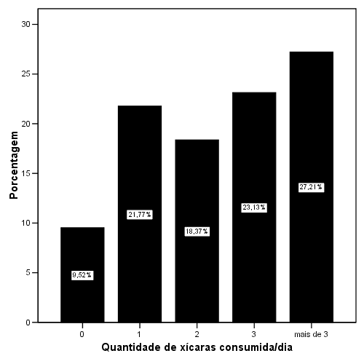
Figura 1 – Porcentagem dos entrevistados em relação a quantidade de xícaras de café consumida diariamente.
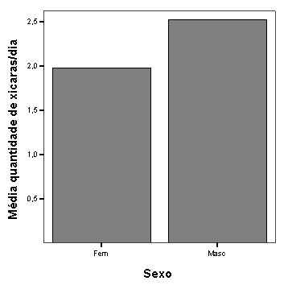

Figura 2 – Média da quantidade de xícaras de café consumidas diariamente pelas pessoas do gênero masculino e feminino.

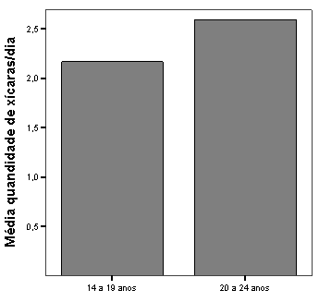
Figura 3 – Média da quantidade de xícaras de café consumidas diariamente entre as faixas etárias.
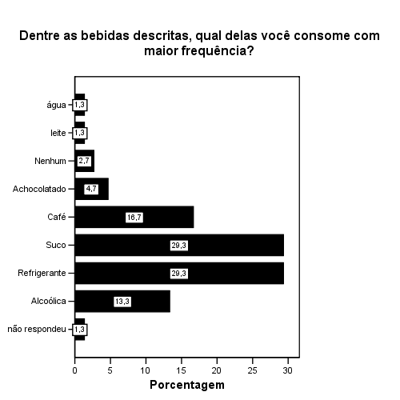
Figura 4 – Porcentagem das bebidas mais consumidas segundo os entrevistados

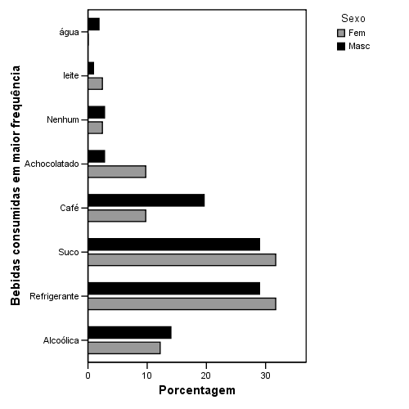
Figura 5 – Comparação entre os gêneros quanto ao tipo de bebida mais consumida.
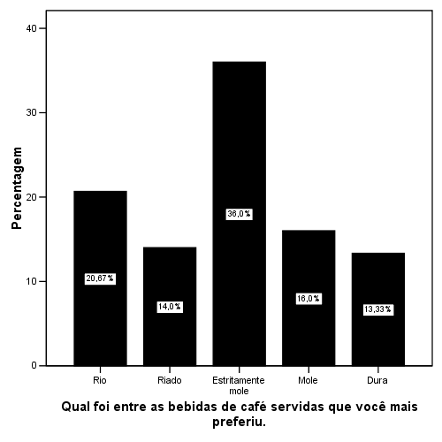
Figura 6 - Preferência pelo tipo de bebida de café entre os jovens estudantes.

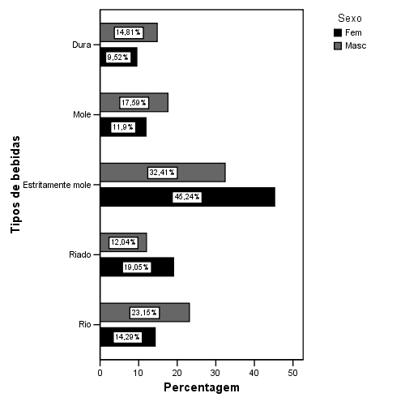
Figura 7 – Comparação entre os tipos de bebidas escolhidas para cada gênero.

